82/9

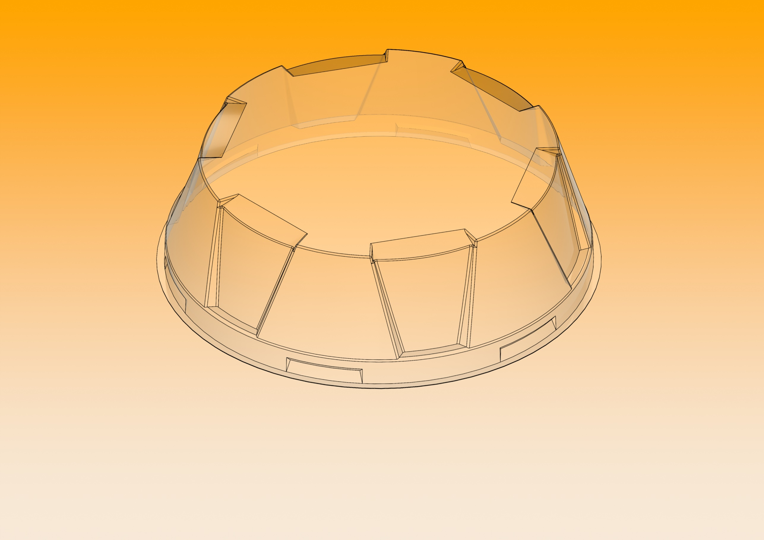

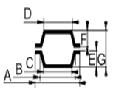 | A | B | C | D | E | F | G
 | Ø222 | Ø218 | Ø190 | X | 67 | X | X
 | Materiál/tloušťka |  |  | Kusů/kartón |  | Váha 1ks (± 10%)
 | OPS 0,50 µm |  |  | 100 |  | 21,03g
Poznámka: | Miska 233/1

